
FACULDADE INTEGRADO DE CAMPO MOURÃO
CURSO DE TECNOLOGIA EM ANÁLISE E
DESENVOLVIMENTO DE SISTEMAS

EGLISON HENRIQUE DA SILVA DE SOUZA
Bruno michalski dos santos
Gean Lucas Razera
Marllon José Frizzo

MELHORIA DO RELACIONAMENTO COM O CLIENTE

CAMPO MOURÃO

2018
Índice
2018 1
1 DESCRIÇÃO DO CENÁRIO 3
2 O QUE É CRM? 3
3 SOLUÇÃO DO PROBLEMA 4
3.1 Computer Telefony Integration 4
3.1.1 First-party call control ou Controle de chamada direta 5
3.1.2 Third-party call control ou Controle de chamada por terceiros 5
3.1.3 Principais funcionalidade encontradas em sistemas de CTI. 5
3.1.4 Benefícios do CTI: 5
3.2 SIPML5 6
3.2.1 INTRODUÇÃO AO ASTERISK 6
3.3 SOLUÇÃO EXTRA 7
REFERÊNCIAS 9

1 DESCRIÇÃO DO CENÁRIO

Atualmente a instituição conta com um sistema de armazenamento de informações sobre os alunos. O problema apresentado é a dificuldade de acessar essas informações na hora exata da ligação, o que pode levar a falta de organização nos atendimentos (se torna muito mais fácil o atendimento quando se possui as informações sobre a pessoa), baixa taxa de conversão (a falta de organização e dificuldade nos atendimentos pode levar a desistência), problemas de comunicação interna (funcionários podem se perder ao transferir chamadas, por exemplo, e terão que perguntar todas as informações novamente) e descentralização dos dados dos alunos (pode se confundir alunos de diferentes campus).
O sistema discutido em questão, irá gerenciar a forma como a instituição lida com o relacionamento com os clientes. Esse sistema deverá identificar quem está telefonando, caso esse já esteja previamente cadastrado no banco de dados da instituição, e exibir um resumo sobre o que essa pessoa já conversou anteriormente, sobre quais assuntos tratou, dúvidas ou problemas e se foram sanadas ou resolvidas, esse tipo de informação espera melhorar a eficiência do profissional em atender a demanda do cliente.

2 O QUE É CRM?

Customer Relationship Management (CRM) não é uma simples implementação tecnológica, é um conjunto de práticas, estratégias visa um melhor relacionamento entre empresa e cliente e tem como principal estratégia absorver a maior quantidade de informações sobre cada cliente para que com o estudo correto, a empresa posso fidelizar seus cliente tornando a comunicação mais rápida, pratica e eficiente, e para isso a empresa precisará ter um banco de dados para que possa guardar tais informações, assim, a empresa consegue identificar os clientes mais importantes para que possa dar mais atenção ou até realizar atividades estratégicas partindo de informações de cada cliente para que a comunicações entre cliente e empresa seja mais rápida e eficiente possível.
Sendo um conceito que busca informações sobre os clientes, o CRM consegue através de informações antecipar tendências ou futuras necessidades que os clientes possam vir tendo, fazendo com que o cliente venha cada vez mais se fidelizando.
Já a implantação de um CRM em uma empresta é dividida em 2 funções, sendo ambas importante, que são função analítica e função sintética. A função analítica determina como deve ser o atendimento e quais os clientes precisam de um atendimento personalizado devido ao nível de importância ser alto ou baixo. A função sintética tem o foco em como tal atendimento pode ser mais otimizado, assim conseguindo ver o que precisa ser melhorado e o que vem piorando com o tempo.
O CRM pode e deveria ser usado independentemente do tamanho da empresa, pois mesmo empresas de pequeno porte podem enfrentar dificuldades ao armazenar informações podendo assim até perder clientes. Já em empresas grandes com mais de uma filial por exemplo, o CRM pode ajudar a “conectar” as mesmas, pois todas elas poderão utilizar as mesmas informações armazenadas, fazendo a distância se tornar insignificante.
Como já foi dito o CRM não é um software onde você guarda as informações importante dos seus clientes e sim um conjunto de boas práticas que não se consegue ser implantado de um dia para o outro, levando um tempo até que essa nova forma de tratar os clientes faça parte da nova cultura da empresa e geralmente tal implantação começa em uma área da empresa que futuramente vai se espalhando para toda a empresa.

3 SOLUÇÃO DO PROBLEMA
Para solução do problema foram pesquisados as seguintes tecnologias.

3.1 Computer Telefony Integration
CTI (Computer Telefony Integration) são tecnologias que permitem integração do computado com o telefone, ou seja, permite que a telefonia consiga trocar informações com outros sistemas. No CTI existem apenas 2 tipos de conexões, são elas:

3.1.1 First-party call control ou Controle de chamada direta
Atua como se houvesse uma conexão direta entre o telefone e o computador, assim apenas o computador que estiver ligado ao telefone pode fazer interações de comandos com o telefone.

3.1.2 Third-party call control ou Controle de chamada por terceiros
Esse tipo de conexão é mais difícil de se implementar mais é o mais adequando para grandes empresas contem grandes redes telefônicas, pois, ela funciona enviando e recupera dados de um computador para um servidor que é dedicado apenas a telefonia, sendo que o servidor controla todo o sistema de telefone, assim os telefones não precisam estar ligados diretamente a um computador.

3.1.3 Principais funcionalidade encontradas em sistemas de CTI.
- Exibir informações sobre a chamada: Quando a pessoa ligar para empresa, na tela do atendente ira aparecer o número, e informações da pessoa que contem o numero em questão.
- Discagem automática e discagem controlada pelo computador: Pela tela to computador o atendente consegue discar manualmente ou usando a opção de discagem automática.
- Controle do telefone: O atendente consegue atender, desligar, colocar em espera ou passar a ligação para outro ramal apenas usando o computador.
- Coordenar a transferência da chamada e dos dados entre dois atendentes: Ao passar a ligação para outro ramal, todas as informações sobre a pessoa que ligou ira ser passada junto.
- Controle de chamadas do call center: O sistema gera um histórico de ligações para controle e também consegue gravar essas ligações para um controle de qualidade.

3.1.4 Benefícios do CTI:
- O mesmo cabeamento de internet é o mesmo para o telefone.
- Podendo utilizar os sistemas de CTI em qualquer lugar, precisando ter apenas um telefone celular e internet.
- O retorno do investimento utilizado para implantação do software tem seu retorno rapidamente.
- Mesmo um empresa grande com vários prédios, devido os dados sendo enviados pela internet, é como se a empresa estivesse em apenas um edifício.

3.2 SIPML5

O SIPML5 é um cliente HTML5 do protocolo SIP, open source e escrito em JavaScript, utilizado para a integração em redes sociais, jogos online e e-commerces.
O protocolo SIP é da pilha de protocolos TCP/IP e faz parte da camada de aplicação. Ele utiliza o modelo requisição-resposta, similar ao HTTP, para iniciar sessões de comunicação iterativa entre utilizadores. SIP é um protocolo de sinal para estabelecer chamadas e conferências através de redes via protocolo IP, um exemplo típico é o VoIP.
O SIPML5 fornece uma API que pode facilitar o desenvolvimento de aplicativos que
pretendem realizar chamadas VoIP, não sendo necessário o conhecimento detalhado do funcionamento do protocolo SIP.
O SIPML5 pode ser integrado ao Asterisk, sendo possível então realizar chamadas para o Asterisk ou do Asterisk, através de um navegador web.

3.2.1 INTRODUÇÃO AO ASTERISK

Neste momento, iremos dar uma breve introdução sobre o software Asterisk. Como escreve Klaber Malar (2010), Asterisk é uma implementação de uma central telefônica PBX (Private Branch eXchange) em software, criada em 1999, possui licença GPL. Ele executa todas as funções de uma central telefônica convencional através das principais tecnologias de comunicações existentes no mercado, como por exemplo linhas telefônicas analógicas, links de telefonia digital via placas de comunicação TDM (Time-Division Multiplexing) VoIP (Voice over IP) através dos protocolos SIP, H.323, IAX2, MGCP, Skinny, Google Talk, Skype, entre outros.
É possível adicionar mais recursos ao Asterisk, sendo através do seu próprio plano de discagem, módulos customizados escritos em linguagem C, ou scripts escritos em Asterisk Gateway Interface (AGI). (Introdução ao Asterisk – O que é, como funciona e como instalar, 2010).

3.3 SOLUÇÃO EXTRA

Uma das soluções que pode resolver o problema, é o uso de um softphone, aplicativo oferecido por operadoras VoIP que podem fazer chamadas telefônicas diretamente do computador, open source, ou seja, de código aberto capaz de ter sua programação editada.
Uma vantagem de usar essa solução, é o rápido desenvolvimento se houver um softphone próximo ao que o cliente necessita.
Um exemplo de softphone é o SFLphone compatível com SIP e IAX2 (Asterisk) para Linux pela empresa Canadian Linux, Savoir-Faire Linux. Sua principal característica é o suporte ilimitado a chamadas, multiconta, transferência de chamadas e espera e também gravação de chamadas.
O software tem clientes para GNOME, KDE e Python e foi projetado para conectar-se ao PABX do Asterisk.
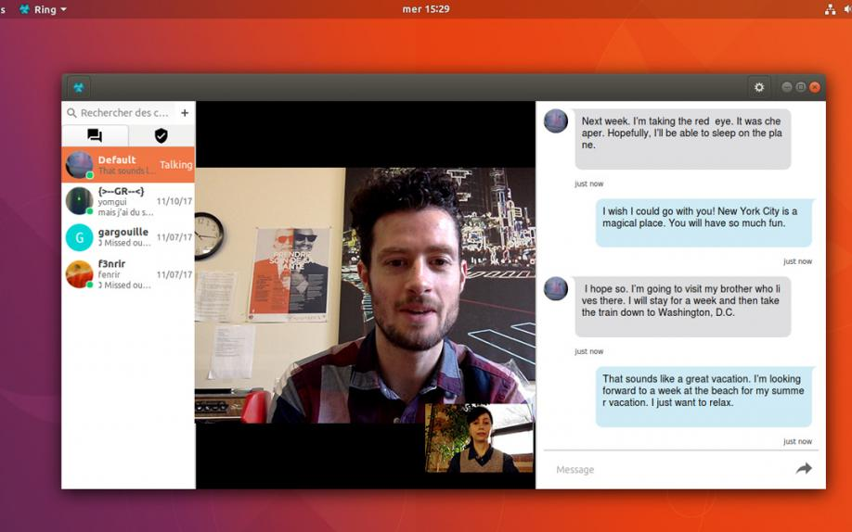
Figura 1: Tela do Softphone SFLphone
Fonte: https://ring.cx/sites/ring.cx/files/styles/desktop_big/public/screens/ubuntu_eng.jpg?itok=LUP5tL4f

REFERÊNCIAS

SILVA, L. S. Sistema para integrar e-business e crm através de agentes (Mestrado em Ciência da Informação) – UNIVERSIDADE FEDERAL DE SANTA CATARINA, Florianópolis, 2002. [Orientadora: Prof. João Bosco Mangueira Sobral].

http://tudo-sobre-voip.com.br/softphone.html

https://www.cio.com.au/article/327163/5_open_source_voip_softphones_watch/

Introdução ao Asterisk – O que é, como funciona e como instalar. Disponível em: https://www.profissionaisti.com.br/2010/10/introducao-ao-asterisk-o-que-e-como-funciona-e-como-instalar/. Acessado em 24 de maio de 2018.

World's first HTML5 SIP client. Disponível em: http://www.doubango.org/sipml5/. Acessado em 24 de maio de 2018.

https://www.voip-info.org/wiki/view/Asterisk-java

http://asterisk-java.org/tutorial/

http://www.jcgonzalez.com/asterisk-handle-calls-with-java-example

https://www.codeproject.com/Tips/760770/Integrating-Asterisk-with-External-Systems

https://pt.wikipedia.org/wiki/Computer_Telephony_Integration

https://www.televendasecobranca.com.br/tecnologia-e-telecom/o-que-e-cti-computer-telephony-integration-6621/

https://www.goconnectcrm.com

